

Programul de studii:

Informatică Aplicată

**LUCRARE DE LICENȚĂ**

Absolvent: **Laurențiu-Adrian Andrei**

Coordonator științific: **Lect. Dr. Vlad Monescu**

Brașov, 2022



Programul de studii:

Informatică Aplicată

**LUCRARE DE LICENȚĂ**

Segmentarea tumorilor cerebrale din RMN-uri

Absolvent: **Laurențiu-Adrian Andrei**

Coordonator științific: **Lect. Dr. Vlad Monescu**

Brașov, 2022

**Cuprins**

Cuprins...................................................................................................................................................................3

Listă de figuri și coduri sursă............................................................................................................................5

Listă de acronime................................................................................................................................................7

1. Introducere.......................................................................................................................................................8

1.1 Actualitatea temei....................................................................................................................................8

1.2 Scopul și obiectivele lucrării...................................................................................................................8

1.3 Imagistica medicală..................................................................................................................................9

1.4 Structura temei.........................................................................................................................................9

2. Creierul uman................................................................................................................................................11

2.1 Anatomia creierului................................................................................................................................11

2.2 Tumorile cerebrale.................................................................................................................................12

3. Medii și concepte de dezvoltare...............................................................................................................13

3.1 Limbajul de programare C++...............................................................................................................13

3.2 Biblioteca OpenCV..................................................................................................................................13

3.3 Biblioteca Algorithms............................................................................................................................14

3.4 Biblioteca OpenMP................................................................................................................................15

3.5 Mediul de dezvoltare Qt.......................................................................................................................16

3.5.1 Qt Designer........................................................................................................................................16

3.6 Platforma CMake...................................................................................................................................16

4. Segmentarea tumorilor cerebrale...........................................................................................................18

4.1 Setul de imagini utilizat........................................................................................................................18

4.2 Preprocesarea imaginilor.....................................................................................................................20

4.2.1 Conversia imaginii în grayscale....................................................................................................20

4.2.2 Reducerea zgomotului...................................................................................................................21

4.2.3 Eliminarea fundalului din imagine...............................................................................................25

4.2.4 Eliminarea craniului din imagine..................................................................................................26

4.3 Extragerea caracteristicilor.................................................................................................................31

4.3.1 Algoritmul de grupare K-means..................................................................................................32

4.3.2 Operația morfologică de deschidere..........................................................................................34

4.3.3 Algoritmul componentelor conexe.............................................................................................35

4.4 Detectarea tumorii cerebrale..............................................................................................................37

5. Interfața grafică............................................................................................................................................38

5.1 Crearea interfeței grafice.....................................................................................................................38

5.2 Testarea și simularea interfeței grafice

6. Direcții viitoare de cercetare

6.1 Idei pentru dezvoltarea ulterioară a aplicației

7. Concluzii

7.1 Concluzii generale

7.2 Elemente de originalitate

8. Bibliografie

Rezumat

Abstract

Anexe

DECLARAȚIE PRIVIND ORIGINALITATEA

**Listă de figuri și coduri sursă**

FIGURI

Fig. 2.1. Anatomia creierului uman.

Fig. 2.2. Tipuri de tumori cerebrale.

Fig. 3.1. Componentele OpenCV.

Fig. 3.2. Structura directorului sursă al proiectului.

Fig. 4.1. Pași principali pentru segmentarea și diagnosticarea tumorilor cerebrale.

Fig. 4.2. Exemple de imagini din setul de date Brain Tumor MRI Dataset: (a) Tumoră de tip gliom; (b) Tumoră de tip meningiom; (c) Tumoră pituitară.

Fig. 4.3. Pași necesari pentru realizarea preprocesării.

Fig. 4.4. Imaginea inițială (stânga); Imaginea după aplicarea filtrului mediu cu un nucleu de 5x5 (dreapta).

Fig. 4.5. Imaginea inițială (stânga); Imaginea după aplicarea filtrului median (dreapta).

Fig. 4.6. Imaginea inițială (stânga); Imaginea după aplicarea filtrului gaussian cu un nucleu de 5x5 (dreapta).

Fig. 4.7. Imaginea inițială (stânga); Imaginea după aplicarea filtrului bilateral cu un nucleu de 5x5 (dreapta).

Fig. 4.8. Rezultate medii ale nivelului de zgomot.

Fig. 4.9. Timpul mediu de execuție, timpul median de execuție și deviația standard a algoritmilor de reducere a zgomotului din imagini.

Fig. 4.10. Masca zonei de interes din imaginea de intrare.

Fig. 4.11. Histograma cumulativă și evidențierea valorii de prag.

Fig. 4.12. (a) Imaginea inițială; (b) Imaginea rezultată în urma partiționării; (c) Imaginea după eliminarea craniului.

Fig. 4.13. (a) Imaginea inițială; (b) Imaginea după eliminarea craniului.

Fig. 4.14. (a) Imaginea inițială; (b) Masca obținută prin diferența celor 2 măști calculate în algoritm; (c) Imaginea după eliminarea craniului.

Fig. 4.15. (a) Imaginea inițială; (b) Poligonul estimat care cuprinde zona din imagine unde se află creierul; (c) Imaginea după eliminarea craniului.

Fig. 4.16. (a) Imaginea de intrare; (b) Valorile centroizilor calculați prin algoritmul de grupare K-means; (c) Imaginea după aplicarea algoritmului.

Fig. 4.17. Imaginea de intrare (stânga); Imaginea obținută după aplicarea operației de deschidere morfologică (dreapta).

Fig. 4.18. Metoda de conectare de 4 pixeli (stânga); Metoda de conectare de 8 pixeli (dreapta).

Fig. 4.19. Imaginea de intrare (stânga); Imaginea după aplicarea algoritmului componentelor conexe (dreapta).

Fig. 4.20. (a) Imaginea inițială; (b) Imaginea finală, cu tumora cerebrală evidențiată.

**Listă de acronime**

RMN – Rezonanță Magnetică Nucleară

DLL – Bibliotecă de Legături Dinamice

OpenCV – Open Computer Vision

OpenMP – Open Multi-Processing

GUI – Graphical User Interface

RGB – Roșu, Verde, Albastru

1. **Introducere**
   1. **Actualitatea temei**

În conformitate cu informațiile publicate [1], în întreaga lume, oamenii suferă de forme diferite de tumori. Această afecțiune se află printre cele mai mari probleme ale secolului XXI, frecvența persoanelor care pot dezvolta această boală pe parcursul vieții ajungând până la aproximativ 50% [2]. Printre posibilele cauze ale creșterii numărului de persoane care dezvoltă de-a lungul vieții tumori putem enumera creșterea speranței de viață [2] sau creșterea nivelului de radiații din jurul nostru [3].

Unele dintre cele mai grave tipuri de tumori sunt tumorile cerebrale. Tumorile cerebrale sunt o colecție (o masă) de celule anormale aflate în creier care se înmulțesc într-un mod necontrolat. Craniul uman, cel care conține creierul, este foarte rigid și orice modificare a țesutului din interiorul său poate cauza probleme grave, din cauza spațiului restrâns din interiorul acestuia.

Unul dintre modurile în care aceste tumori cerebrale pot fi diagnosticate sunt prin rezonanță magnetică nucleară (RMN).

O scanare RMN reprezintă o tehnică nedureroasă de imagistică medicală care are avantajul că evită expunerea la radiații. Această tehnică utilizează câmpul magnetic puternic, undele radio și un computer pentru a produce imagini ale structurilor corpului.

* 1. **Scopul și obiectivele lucrării**

Scopul lucrării de diplomă este de a dezvolta o aplicație care să poată ajuta la detectarea tumorilor cerebrale. Pentru realizarea acestui proiect, a fost necesară segmentarea acestor tumori din creier, folosind procesarea de imagine.

De asemenea, necesitatea unui proiect de acest fel este evidentă, datorită elementelor menționate în subcapitolul anterior în legătură cu apariția tot mai deasă a persoanelor asupra cărora tumorile cerebrale acționează. Detectarea automată a tumorilor cerebrale tinde să joace un rol remarcabil în domeniul medical. Tumorile cerebrale au o evoluție foarte rapidă, iar orice secundă câștigată în diagnosticarea lor, poate reprezenta salvarea unui pacient. Probabilitatea de supraviețuire având o tumoră creste prin utilizarea detectării automate. Din aceste considerente, realizarea acestei aplicații are ca scop ajutorarea medicilor neurologi în identificarea tumorilor cerebrale.

Obiectivul principal al lucrării este cel menționat mai sus – ajutorul adus medicilor neurologi în identificarea tumorilor cerebrale. Alte obiective ale lucrării sunt:

* Încurajarea oamenilor de a merge la controale medicale din timp, pentru a împiedica apariția posibilelor boli.
* Evidențierea numărului mare de oameni predispuși la dezvoltarea unor boli.
* Prevenirea dezvoltării tumorilor cerebrale în organismul oamenilor.
  1. **Imagistica medicală**

Tehnologiile de imagistică medicală au avansat foarte mult în ultimul deceniu, deoarece, fiind nevoie de un număr foarte mare de imagini de calitate preluate de la pacienți în timpul actului medical, aparatura specifică acestui domeniu a fost adusă la performanțe din ce în ce mai bune.

Imagistica medicală este una din ramurile ingineriei biomedicale. Datele care rezultă în urma utilizării unuia dintre aparatele specifice sunt sub formă de măsurători sau înregistrări și sunt, de asemenea, sursa de informație pentru această ramură. Prin evaluarea, compararea și amplificarea datelor primite, imagistica medicală oferă un rezultat vizual pentru o măsurătoare secvențială, acest lucru explicându-se mai precis prin faptul că sunt însumate proceduri și tehnici utilizate în generarea unor imagini cu caracter medical. Utilizarea imagisticii este clinică, dar și medical științifică [4].

* 1. **Structura temei**

Lucrarea este împărțită în 7 capitole, care vor fi prezentate pe scurt, în continuare.

Capitolul I – este capitolul introductiv. În acest capitol se pune accent pe actualitatea proiectului de diplomă, pe obiectivele și pe scopul lucrării.

Capitolul II – este destinat prezentării creierului uman, prin anatomia lui, dar și prezentării tumorilor cerebrale care pot apărea în creierul uman.

Capitolul III – este axat pe partea de implementare. Acest capitol conține prezentarea limbajului de programare folosit în realizarea proiectului și a conceptelor celorlalte care țin de partea de software, atât de design, cât și de procesul de compilare.

Capitolul IV – conține partea cea mai importantă a lucrării: descrierea în detaliu a fiecărei părți utilizate în realizarea proiectului. Astfel, sunt surprinse informații legate de procesarea necesară imaginilor investigate, de modul în care s-a realizat segmentarea tumorilor cerebrale, dar și de felul în care s-a oferit un diagnostic corect și valid.

Capitolul V – prezintă interfața grafică a aplicației implementate, cu detalii oferite pentru fiecare funcționalitate a butoanelor și imaginilor.

Capitolul VI – este capitolul în care sunt prezentate concluziile și direcțiile viitoare ale proiectului.

Capitolul VII – reprezintă biografia lucrării cu toate sursele utilizate.

De asemenea, proiectul conține, la finalul acestuia, un rezumat realizat în limba română și unul în limba engleză.

1. **Creierul uman**

Creierul uman este atât cel mai important organ al corpului, cât și cel mai complex. Creierul trimite, primește și procesează toate informațiile de la organele noastre de simț. Împreună cu măduva spinării, acestea alcătuiesc împreună sistemul nervos central [5].

* 1. **Anatomia creierului**

Părțile cele mai importante ale creierului sunt prezentate în Fig. 2.1.

Creierul este alcătuit din mai multe segmente [6] reprezentate de:

* Trunchiul cerebral – alcătuit din mai multe segmente: bulbul, puntea și mezencefalul alcătuit din pedunculii cerebrali și coliculii cvadrigemeni. Trunchiul cerebral este alcătuit atât din substanță cenușie, cât și din substanță albă.
* Cerebelul – localizat posterior de trunchiul cerebral, fiind separat de acesta prin intermediul ventriculului IV. Conexiunile sale cu trunchiul cerebral se realizează prin intermediul celor trei perechi de pedunculi cerebeloși: superiori, mijlocii și inferiori. Superior acestuia se găsește tentorium cerebelli și lobii occipitali ai emisferelor cerebrale.
* Diencefalul - alcătuit din: talamus, hipotalamus, epitalamus, subtalamus și metatalamus.
* Emisferele cerebrale – localizate la nivelul lojei supratentoriale, superior față de trunchiul cerebral și tentorium cerebelli.

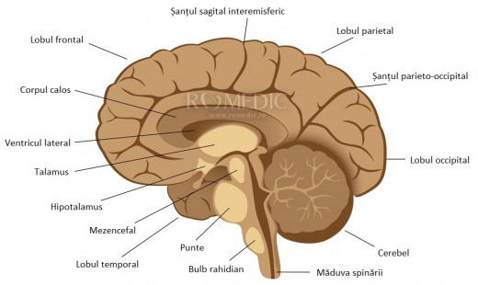

Fig. 2.1. Anatomia creierului uman.

* 1. **Tumorile cerebrale**

Tumora cerebrală este o masă de țesut sau o aglomerare de celule care se dezvoltă anormal la nivelul creierului sau în vecinătatea acestuia. Localizarea unei tumori și ritmul său de creștere determină modul în care aceasta va afecta funcția sistemului nervos.

Există mai multe tipuri de tumori cerebrale: benigne (necanceroase) sau maligne (canceroase). Pot exista tumori cerebrale care se dezvoltă în creier (primare) și tumori care au ca punct de plecare un alt organ, caz în care ele se numesc secundare sau metastatice.

Cauzele care duc la apariția tumorilor cerebrale, mai ales ale celor de tip malign, nu sunt pe deplin înțelese. Cercetările [7] au dovedit că au loc anumite modificări în structura celulelor cerebrale normale, care declanșează o multiplicare haotică a lor.

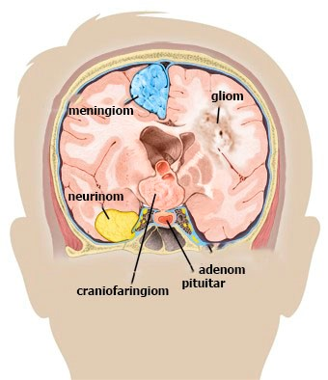

Fig. 2.2. Tipuri de tumori cerebrale.

1. **Medii și concepte de programare**
   1. **Limbajul de programare C++**

Limbajul de programare care este utilizat pentru implementarea codului sursă al aplicației este C++, inițial denumit „C cu clase”, fiindcă este o îmbunătățire a limbajului C. Acesta este unul dintre limbajele de nivel înalt cunoscute. Printre principalele caracteristici ale acestuia se numără:

* Programarea orientată pe obiecte – C++ este un limbaj de programare orientat pe obiecte, fapt care înseamnă că accentul este pus pe „obiecte” și nu pe manipularea acestora.
* Viteza de compilare – din punct de vedere al vitezei și timpului de compilare se poate specifica faptul că acest limbaj de programare este mult mai rapid decât majoritatea limbajelor utilizate.
* Suport pentru pointeri – C++ acceptă pointeri, care sunt utilizați frecvent în programare, dar care nu sunt disponibili în multe alte limbaje de programare.
* Suport bogat al bibliotecii – prin intermediul bibliotecii STL (Standard Template Library), C++ oferă funcții care ajută la scrierea rapidă a codului.

Datorită caracteristicilor specificate [8], C++ este unul dintre cele mai importante limbaje de programare, majoritatea celorlalte programe sau sisteme utilizate având la bază acest limbaj complex de programare.

* 1. **Biblioteca OpenCV**

OpenCV sau *Open Source Computer Vision Library* este o bibliotecă destinată sistemelor software pentru vedere computerizată și învățare automată. Aceasta permite achiziția, procesarea și reprezentarea imaginilor prin clasele de nivel înalt pe care le oferă. Biblioteca deține peste 2500 de algoritmi, ce pot fi utilizați în aplicații de procesare a imaginilor și vedere artificială, precum detectarea și recunoașterea facială, identificarea obiectelor, detectarea mișcării obiectelor în video. Biblioteca OpenCV este scrisă în limbajul de programare C++ și are interfețe pentru C++, Python, Java și Matlab [9].

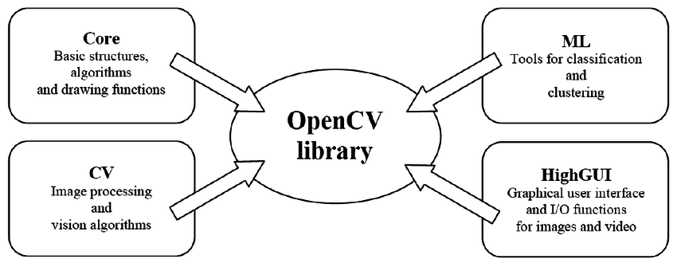

Fig. 3.1. Componentele OpenCV.

Componentele CV conțin procesarea de bază a imaginii și algoritmi de vedere artificială la nivel superior. Biblioteca ML (machine learning) include clasificatoare statistice și instrumente de grupare a datelor. HighGUI conține rutine I/O și funcții pentru stocarea și încărcarea imaginilor, iar Core conține structurile de date și conținutul de bază.

Figura 3.1. nu include componenta CvAux, care conține recunoașterea chipului încorporat HMM (Hidden Markov model), cât și algoritmi experimentali (segmentare, fundal/prim-plan).

În proiectul realizat s-a utilizat versiunea 4.2.0 a bibliotecii, cea mai actuală versiune fiind 4.5.5, acesta cuprinzând și o nouă parte, care este utilă pentru realizarea aplicațiilor cu învățare automată. Pentru ceea ce a fost dezvoltat în această lucrare de diplomă, învățarea automată nu este inclusă, proiectul axându-se pe procesarea imaginilor, utilizându-se algoritmii adecvați în ceea ce se urmărește a fi detectat, și anume: tumorile cerebrale prezente în creier. Astfel, OpenCV este utilizat de la începutul proiectului, atât în preprocesare, cât și în segmentarea tumorilor cerebrale.

* 1. **Biblioteca Algorithms**

Orice proiect care se dorește a fi apreciat are și părți originale. Pentru a îndeplini acest punct, în actualul proiect se remarcă realizarea unei biblioteci proprii, denumită „Algorithms”. S-a dorit implementarea unei astfel de biblioteci pentru a se pune accent pe învățare. Pe scurt, „Algorithms” este rezultatul învățării și înțelegerii a ceea ce se întâmplă în spatele unor funcții din biblioteca OpenCV, prezentată anterior. Bineînțeles, realizarea clasei și funcțiilor din bibliotecă au fost gândite și implementate pe baza celor din OpenCV.

Biblioteca „Algorithms” conține funcții de conversie a culorilor, precum metode de conversie în gri [10] și metode de aplicare a unui filtru de blur asupra unei imagini [11]. De asemenea, sunt implementate și codurile corespunzătoare calculării și creării histogramei uzuale și a celei cumulative, dar și a afișării lor.

În plus, utilizarea DLL-urilor este un plus adus computerului, deoarece ajută la reutilizarea codului, a modularizării acestuia, utilizează eficient memoria, iar spațiul de pe disc este redus prin utilizarea acestui tip de biblioteci. Din acest motiv, Algorithms este o bibliotecă de tip DLL. O bibliotecă de legături dinamice conține cod și date care pot fi folosite, în același timp, de mai multe programe. Unul dintre avantajele importante ale acesteia este că utilizează mai puține resurse.

* 1. **Biblioteca OpenMP**

Biblioteca OpenMP sau *„Open Multi-Processing”* acceptă multiprocesarea cu memorie partajată. Modelul de programare OpenMP este SMP (procesoare cu memorie partajată), adică atunci când se programează cu această bibliotecă, toate firele își împart memoria și datele [12].

Prin utilizarea acestei biblioteci, firul de execuție principal creează alte fire de execuție. Ele rulează același cod, dar în paralel, fiecare executând independent secțiunea paralelizată a codului. În momentul în care un fir termină de executat porțiunea sa de cod, acesta se alătură firului principal. Pentru a utiliza OpenMP, este nevoie să se utilizeze directive de preprocesare pentru controlul paralelismului, de exemplu *#pragma omp parallel for*.

În acest proiect este folosită biblioteca OpenMP, deoarece, datorită dimensiunii mari a imaginilor, parcurgerea acestora putea îngreuna timpul de execuție al programului. Sunt folosite directivele **#pragma omp parallel for**, precum și **#pragma omp parallel num_threads(omp_get_max_threads)**, parametrul din paranteze fiind utilizat pentru a seta automat numărul de procesoare pe care le folosește computerul.

* 1. **Mediul de dezvoltare Qt**

Qt nu este un limbaj de programare, ci este un mediu de dezvoltare scris, de asemenea, în limbajul de programare C++. Un preprocesor, MOC (*Meta-Object Compiler*), extinde limbajul C++ prin adăugarea de caracteristici precum semnale si sloturi. Platforma este utilizată pentru crearea aplicațiilor cu interfață grafică, dar și pentru programele care nu au interfață, precum serverele. Cu ajutorul Qt au fost realizate, de exemplu, browserul web Opera, Google Earth, Skype [13].

* + 1. *Qt Designer*

Proiectarea și crearea de GUI se face folosind unul dintre instrumentele Qt, numit Qt Designer. Elementele grafice sunt atașate codului prin folosirea semnalelor Qt și a mecanismului de sloturi. Deși prin realizarea directă a GUI sunt setate anumite caracteristici, acestea pot fi modificate cu ușurință în cadrul codului. Totodată, în cazul în care se dorește să se folosească propriile widgeturi, ca de exemplu propria clasă de labeluri, Qt Designer permite promovarea acestora la propriile componente [14]. Utilizarea Qt Designer implică patru etape de bază:

* Alegerea propriei interfețe și a obiectelor dorite;
* Așezarea obiectelor acolo unde se dorește pe interfață;
* Conectarea semnalelor la sloturile corespunzătoare;
* Vizualizarea interfeței.
  1. **Platforma CMake**

Gruparea într-un mod ordonat și curat a fișierelor componente ale unui program este foarte utilă pentru a găsi cu ușurință ceea ce este nevoie atunci când se dorește acest lucru. CMake este sistemul extensibil care poate realiza cele menționate. Astfel, acesta gestionează procesul de construire într-un sistem de operare și într-o manieră independentă de compilator.

Fișierele numite „CMakeLists.txt” sunt plasate în fiecare director sursă și sunt utilizate pentru generarea de fișiere de compilare standard care sunt folosite în mod obișnuit. CMake produce un mediu de construire nativ care va compila codul sursă, va crea biblioteci, va genera pachete și va putea construi executabile. Ceea ce este special la CMake este faptul că acesta generează un fișier cache. Când rulează acest program, de exemplu, el localizează fișiere, biblioteci și executabile, și poate întâmpina directive opționale de construire. Informațiile sunt adunate în memoria cache și pot fi modificate de către utilizator înainte de generarea fișierelor native, denumite „build” [15].

CMake este proiectat pentru a susține ierarhii de directoare complexe și aplicații dependente de mai multe biblioteci. De exemplu, în figura 3.2 este surprinsă componența directorului sursă al proiectului și utilizarea fișierului „CMakeLists.txt”.

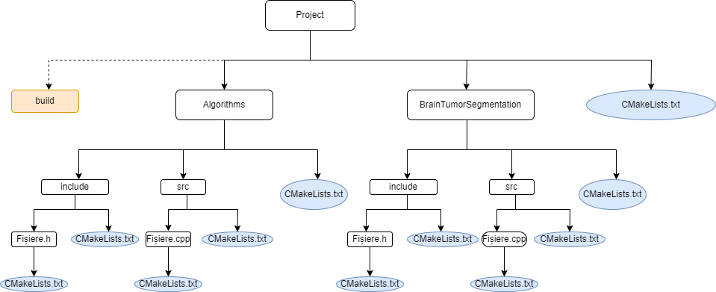

Fig. 3.2. Structura directorului sursă al proiectului.

În urma configurării și a generării proiectului, este creat directorul „build”, care cuprinde informațiile necesare rulării proiectului. Directorul „Algorithms” conține o bibliotecă dinamică proprie, realizată pe baza OpenCV. „BrainTumorSegmentation” reprezintă directorul în care implementarea proiectului a fost realizată în totalitate cu ajutorul celorlalte directoare prezentate.

1. **Segmentarea tumorilor cerebrale**

Aplicația realizată a fost aleasă astfel încât rezultatul să fie de ajutor persoanelor specializate în acest sens, adică medicilor neurologi. Utilizarea acesteia poate duce la ușurarea diagnosticării persoanelor, prin analiza imaginilor de tip RMN. Imagistica medicală ajută la îmbunătățirea detectării unor tumori cerebrale.

În decursul implementării programului, datorită documentării conforme asupra proiectului, s-a ajuns la concluzia că se vor urma trei pași principali, surprinși în figura 4.1 și prezentați în continuare.

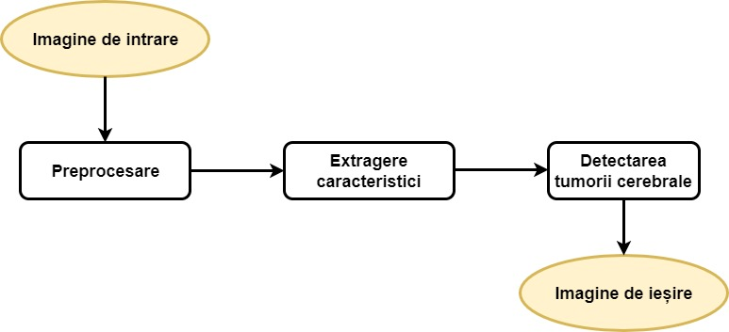

Fig. 4.1. Pași principali pentru segmentarea și diagnosticarea tumorilor cerebrale.

* 1. **Setul de imagini utilizat**

În metoda prin care s-a evaluat segmentarea tumorilor cerebrale s-au folosit imagini din setul de date public Brain Tumor MRI Dataset [16].

Setul de date conține, la momentul actual, patru seturi de imagini de tip RMN, din care unul cu 300 de imagini care conțin tumori de tip gliom, unul cu 306 imagini care conțin tumori de tip meningiom, unul cu 300 de imagini care conțin tumori pituitare și ultimul care conține 405 imagini fără tumori cerebrale.

Pentru aplicația noastră, vom folosi doar cele trei seturi de imagini care conțin tumori cerebrale, cel fără tumori cerebrale urmând a fi folosit în dezvoltarea ulterioară a aplicației.

În figura 4.2 sunt surprinse 3 imagini din setul de date Brain Tumor MRI Dataset, câte una cu fiecare tip de tumoră cerebrală regăsit în setul de date.

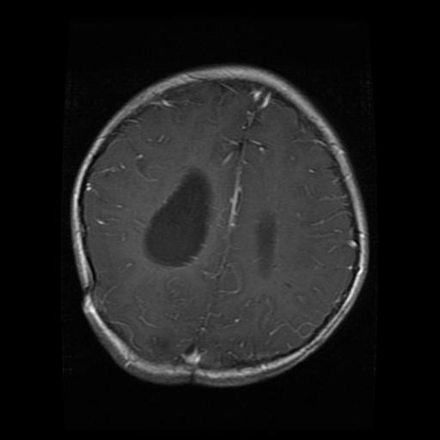 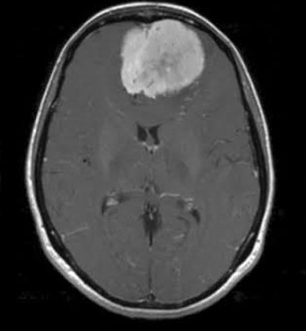

1. (b)

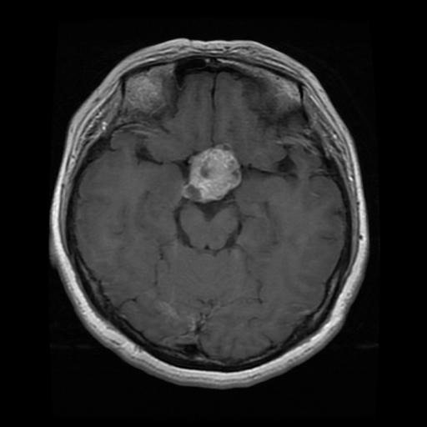

(c)

Fig. 4.2. Exemple de imagini din setul de date Brain Tumor MRI Dataset: (a) Tumoră de tip gliom; (b) Tumoră de tip meningiom; (c) Tumoră pituitară.

* 1. **Preprocesarea imaginilor**

Primul pas al proiectului este constituit din preprocesare, adică pregătirea imaginii suport pentru a putea fi segmentată. Și în acest punct al realizării lucrării s-a ținut cont de câteva idei de bază, care au fost preluate din documentația de specialitate. Partea de preprocesare a fost realizată conform ideilor din articolul [17], care au fost de mare ajutor în acest pas al realizării lucrării. În urma preprocesării, imaginea rezultat este gata să fie supusă operațiilor necesare de segmentare.

Prin analiza imaginilor color RMN se observă că acestea au zgomot și, mai ales, prezența craniului în acestea poate reprezenta o mare problemă în partea de segmentare. Pentru reducerea imperfecțiunilor care se găsesc în majoritatea acestora și pentru generarea unor imagini convenabile în segmentarea tumorilor cerebrale, preprocesarea urmărește și ea anumiți sub-pași, surprinși în figura 4.3.

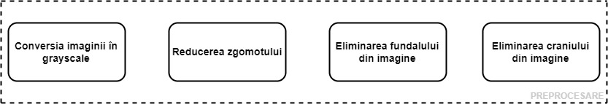

Fig. 4.3. Pași necesari pentru realizarea preprocesării.

* + 1. *Conversia imaginii în grayscale*

Imaginile care se regăsesc în setul de date utilizat în dezvoltarea aplicației sunt imagini de tip RGB, adică imagini care conțin trei canale de culori: canalul roșu, canalul verde și canalul albastru. Pentru aplicația noastră, imaginile utilizate în segmentarea tumorilor cerebrale trebuie să fie în tonuri de gri, adică să conțină un singur canal de culoare. Astfel, asupra imaginii inițiale este aplicat un filtru în urma căruia imaginea va fi convertită la o imagine grayscale.

Formula pentru această transformare este următoarea:

, (4.1)

* + 1. *Reducerea zgomotului*

Zgomotul într-o imagine este o variație aleatorie a intensității imaginii sau a informației unei culori. Acesta poate fi produs ca efect al naturii fotonice a luminii sau din cauza energiei termice din interiorul senzorilor de imagine.

Algoritmul de eliminare a zgomotului este procesul de eliminare sau de reducere al zgomotului dintr-o imagine. Algoritmii de eliminare a zgomotului reduc sau elimină vizibilitatea zgomotului prin omogenizarea întregii imagini, lăsând zone apropiate de limitele de contrast, însă aceste metode pot ascunde detalii fine ale contrastului scăzut.

Tipurile comune de zgomot care apar în imagini sunt:

* Zgomot de impuls;
* Zgomot aditiv;
* Zgomot multiplicativ.

Diferitele tipuri de zgomot au propriile lor caracteristici care le fac să se distingă de altele.

Zgomotul într-o imagine este un produs secundar nedorit al imaginii capturate, de aceea, pentru a obține informații corecte dintr-o imagine, zgomotul ar trebui să fie cât mai mic.

Pentru reducerea zgomotului din imaginile regăsite în setul de date am comparat patru algoritmi din biblioteca OpenCV, implementați individual pentru aplicația dezvoltată:

* Filtrul mediu;
* Filtrul median;
* Filtrul gaussian;
* Filtrul bilateral.

*Filtrul mediu*

Filtrul mediu constă în înlocuirea elementului central din masca aleasă cu media tuturor pixelilor din zona nucleului. Masca sau filtrul de dimensiune 3x3 arată astfel:

(4.2)

 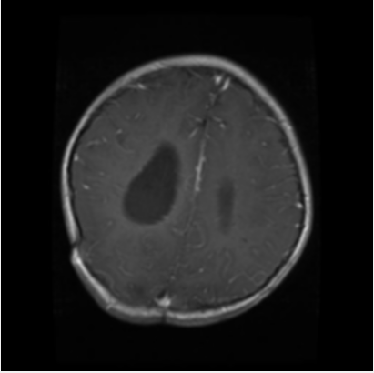

Fig. 4.4. Imaginea inițială (stânga); Imaginea după aplicarea filtrului mediu cu un nucleu de 5x5 (dreapta).

*Filtrul median*

În acest algoritm, elementul central al nucleului este înlocuit cu valoarea mediană a celorlalți pixeli din aria nucleului. Acest procedeu este foarte folositor împotriva zgomotului de tip salt-and-pepper dintr-o imagine.

În implementarea acestui algoritm nu e nevoie de declararea unei mărimi a unui nucleu, deoarece implementarea a fost făcută astfel încât algoritmul să fie adaptiv.

 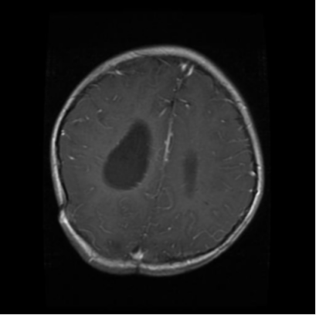

Fig. 4.5. Imaginea inițială (stânga); Imaginea după aplicarea filtrului median (dreapta).

*Filtrul gaussian*

Filtrul gaussian folosește, în locul unui filtru normalizat, un nucleu de tip Gaussian. Acest filtru este dat de formula:

, (4.3)

 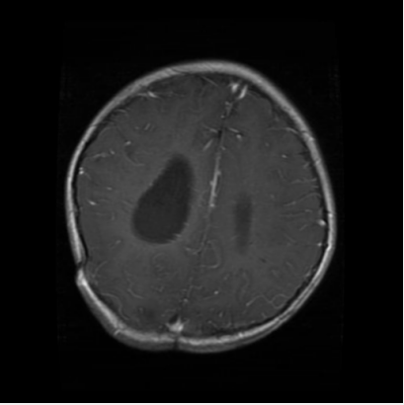

Fig. 4.6. Imaginea inițială (stânga); Imaginea după aplicarea filtrului gaussian cu un nucleu de 5x5 (dreapta).

*Filtrul bilateral*

Filtrul bilateral folosește un filtru gaussian pentru spațiu, însă folosește și un al doilea filtru gaussian pentru intensitate. Astfel, primul filtru se asigură că doar pixeli apropiați se iau în considerare, iar al doilea filtru garantează că doar pixelii cu intensități asemănătoare sunt luați în considerare. În acest mod, marginile sunt păstrate, deoarece pixelii de pe margini vor avea variații mari ale intensității.

 

Fig. 4.7. Imaginea inițială (stânga); Imaginea după aplicarea filtrului bilateral cu un nucleu de 5x5 (dreapta).

Pentru măsurarea nivelului de zgomot dintr-o imagine am utilizat câteva idei, conform articolului [18], pentru calcularea unei valori σ corespunzătoare nivelului de zgomot al imaginii.

Primul pas al acestei metode este suprimarea structurii imaginii prin folosirea următorului operator Laplacian:

, (4.4)

Apoi, valoarea σ poate fi calculată astfel:

, (4.5)

unde W și H sunt lățimea, respectiv înălțimea imaginii.

După aplicarea acestei metode asupra întregului set de date, se obțin următoarele rezultate medii:

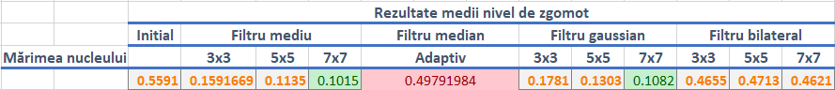

Fig. 4.8. Rezultate medii ale nivelului de zgomot.

Putem observa că valorile medii sunt cele mai mici în cazul aplicării filtrului mediu folosind mărimea nucleului de 7, însă nici valorile filtrului gaussian nu sunt foarte mari și ar putea fi utilizate.

Aplicația dezvoltată urmează a fi rulată de un număr mare de ori în cabinetele medicilor neurologi, de aceea ar trebui ales un algoritm care duce la o execuție mai rapidă.

Timpul de rulare al unui algoritm depinde de următorii factori:

* Datele de intrare;
* Calitatea codului generat de compilator;
* Natura și viteza de execuție a instrucțiunilor programului;
* Complexitatea algoritmului care stă la baza programului.

Astfel, au fost efectuate și măsurători asupra timpului de execuție al fiecărui filtru, pentru fiecare mărime a nucleului.

Rezultatele obținute sunt următoarele:

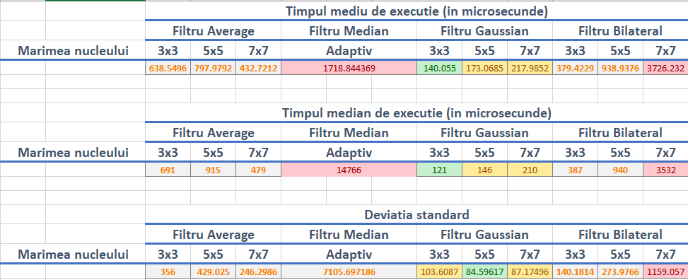

Fig. 4.9. Timpul mediu de execuție, timpul median de execuție și deviația standard a algoritmilor de reducere a zgomotului din imagini.

Observăm din figura 4.9 că rezultatele cele mai bune raportate la timpul de execuție sunt obținute de filtrul gaussian.

Având în vedere atât rezultatele observate în Fig. 4.8, cât și rezultatele din figura 4.9, în aplicație, pentru reducerea zgomotului de fundal va fi utilizat filtrul gaussian cu o mărime a nucleului de 5x5.

* + 1. *Eliminarea fundalului din imagine*

Iluminarea neuniformă datorată de variația pixelilor de fundal este un dezavantaj atunci când se dorește o procesare de imagine corectă. Intensitățile pixelilor de fundal pot fi diferite, astfel valorile acestora pot fi ușor comparate cu pixelii din interiorul creierului. Acesta este un impediment des întâlnit în realizarea unei segmentări corecte a tumorilor cerebrale.

Prin eliminarea fundalului din imagine se înțelege că pixelii de fundal sunt uniformizați, adică se ajunge la o valoare a intensității lor care să nu se influențeze segmentarea tumorilor cerebrale.

Pentru a ajunge la imaginea dorită, în primul rând vom calcula valoarea de prag a pixelilor imaginii folosind metoda Otsu [19]. Metodele uzuale de calcul al valorii de prag folosesc o valoare arbitrară a acestei valori de prag. În contrast cu acestea, metoda Otsu evită alegerea arbitrară a unei valori și o calculează în mod automat.

În continuare, asupra imaginii obținute după aplicarea metodei Otsu, vom aplica o operație de deschidere morfologică, pentru a fi siguri că toți pixelii din interiorul creierului sunt în masca astfel obținută. În cele din urmă, imaginea cu fundalul eliminat se obține printr-o diferență dintre pixelii celor două imagini, și anume: cea obținută după aplicarea pașilor anteriori de preprocesare și masca rezultată în urma aplicării metodei Otsu și a operației de deschidere morfologică.



Fig. 4.10. Masca zonei de interes din imaginea de intrare.

* + 1. *Eliminarea craniului din imagine*

Imaginile obținute prin tehnica rezonanței magnetice, indiferent din ce unghi al craniului uman sunt realizate, au o mare problemă, și anume faptul că, pe lângă zona creierului, în ele apare și conturul cranian, contur care, de cele mai multe ori, este foarte proeminent în aceste imagini.

Pentru a putea realiza o segmentare corectă a tumorilor cerebrale, este nevoie de eliminarea acestui contur cranian din imaginile pregătite pentru segmentare. Intensitățile pixelilor din acest contur cranian sunt foarte mari și pot fi cu ușurință comparate cu intensitățile pixelilor din interiorul zonei creierului.

Pentru realizarea acestui pas al preprocesării imaginii, am implementat patru algoritmi pentru eliminarea craniului din imagine, pentru a compara rezultatele obținute și a putea alege algoritmul optim pentru aplicația dezvoltată:

* Algoritmul de eliminare a craniului din imagine folosind o valoare de prag calculată în mod dinamic;
* Algoritmul de eliminare a craniului din imagine folosind o fereastră adaptivă pentru calcularea valorii de prag;
* Algoritmul de eliminare a craniului din imagine folosind operații morfologice și măști ale imaginii;
* Algoritmul de eliminare a craniului din imagine folosind algoritmul K-Means.

*Algoritmul de eliminare a craniului din imagine folosind o valoare de prag calculată dinamic.*

Primul pas în implementarea acestui algoritm este de a aplica segmentarea imaginii după un anumit prag (engl. *thresholding*). Pentru pasul prezentat, este nevoie să se găsească o valoare a pragului, corespunzătoare imaginii. Valoarea nu este aleasă aleatoriu, ea fiind determinată pe baza pixelilor din imaginea inițială.

Pentru găsirea aceste valori optime de prag este utilizat algoritmul triunghiului. Acesta este un algoritm automat de partiționare și este considerat ca fiind o metodă bazată pe formă, pentru că analizează structura histogramei. El funcționează în câteva etape. Primul pas este să se creeze histograma, iar pe baza acesteia, histograma cumulativă, care se determină după formula 4.6.

, (4.6)

unde, este histograma cumulativă, h este histograma imaginii, iar u reprezintă nivelul de gri. A doua etapă este de a se trasa o linie între valoarea minimă și cea maximă ale histogramei. Al treilea pas se rezumă la calcularea distanței dintre linia găsită și vârful liniei corespunzătoare fiecărui nivel de gri. Ultima etapă constă în alegerea valorii de prag, care este reprezentată de nivelul de gri corespunzător distanței maxime găsite la pasul anterior [20].

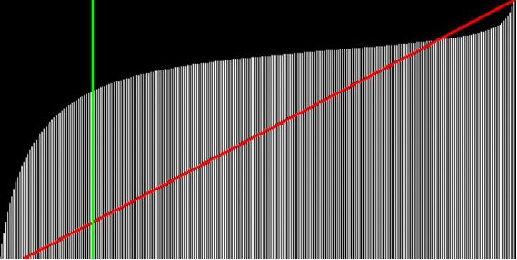

Fig. 4.11. Histograma cumulativă și evidențierea valorii de prag.

Odată aflată valoarea optimă de prag, se poate aplica partiționarea, astfel:

, (4.7)

unde, reprezintă imaginea care rezultă în urma partiționării (prezentată în figura 4.12.b), i(x, y) este intensitatea pixelului de la poziția (x, y), iar p este valoarea de prag.

Prin efectuarea unei diferențe între pixelii imaginii obținute folosind pașii anteriori ai preprocesării și imaginea rezultată în urma partiționării, obținem imaginea finală, cu craniul eliminat din aceasta.

  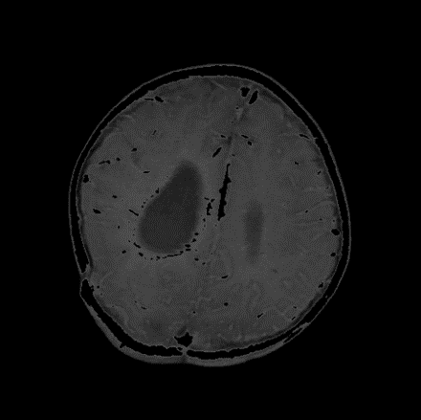

1. (b) (c)

Fig. 4.12. (a) Imaginea inițială; (b) Imaginea rezultată în urma partiționării; (c) Imaginea după eliminarea craniului.

*Algoritmul de eliminare a craniului din imagine folosind o fereastră adaptivă pentru calcularea valorii de prag.*

Implementarea algoritmului a fost făcută conform ideilor din articolul [21]. Astfel, primul pas al algoritmului este ca ,pentru fiecare pixel al imaginii, să se calculeze suma nivelelor de gri ale pixelilor aflați într-o fereastră dreptunghiulară definită de pixelul curent și pixelul din colțul din stânga de sus al imaginii. Următoarea etapă a algoritmului este ca pentru fiecare pixel să creștem mărimea ferestrei până când produsul dintre deviația standard al ferestrei curente și logaritm din mărimea ferestrei este mai mic decât valoarea calculată pentru fereastra anterioară. Apoi este nevoie să calculăm media valorilor pixelilor din fereastra curentă și să calculăm valoarea locală de prag folosind ecuația:

, (4.8)

unde T este valoarea de prag, iar *mean* este valoarea medie a pixelilor din fereastra curentă.

Ultimul pas este, asemănător formulei 4.7, să setăm valoarea pixelilor din imagine la 0, dacă valoarea lor inițială este mai mică decât valoarea de prag calculată si la 255, dacă valoarea inițială este mai mare sau egală decât valoarea de prag calculată de algoritm.

 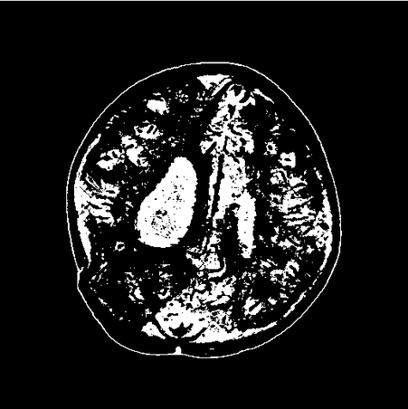

1. (b)

Fig. 4.13. (a) Imaginea inițială; (b) Imaginea după eliminarea craniului.

*Algoritmul de eliminare a craniului din imagine folosind operații morfologice și măști ale imaginii.*

Primul pas în implementarea algoritmului este calcularea gradientului imaginii de intrare, pentru a distinge conturul din imagine. Algoritmul continuă prin calcularea unei valori de prag pentru imaginea gradient obținută folosind algoritmul triunghiului descris anterior. Următorul pas este partiționarea imaginii folosind valoarea de prag calculată.

Folosind noua imagine partiționată, se calculează valoarea medie a pixelilor și deviația standard a imaginii, apoi, imaginea de intrare este partiționată folosind ca valoare de prag o valoare calculată conform ecuației:

, (4.9)

unde *mean* reprezintă media pixelilor imaginii, iar *stdDev* deviația standard a imaginii.

În urma acestei prime partiționări, obținem o primă mască a imaginii ce va fi de folos în continuare.

Următoarea etapă a algoritmului este o nouă partiționare a imaginii inițiale, folosind ca și valoare de prag, de această dată, valoarea medie a pixelilor din imagine. Astfel obținem o a doua mască. Prin efectuarea diferenței dintre pixelii primei măști calculate și a celei de-a doua, obținem o nouă mască, pe care, în ultimul pas al algoritmului, o folosim pentru a obține imaginea finală cu craniul eliminat.

 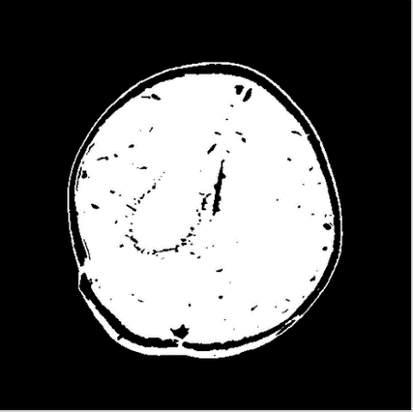 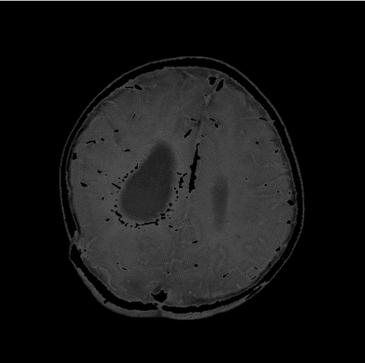

1. (b) (c)

Fig. 4.14. (a) Imaginea inițială; (b) Masca obținută prin diferența celor 2 măști calculate în algoritm; (c) Imaginea după eliminarea craniului.

*Algoritmul de eliminare a craniului din imagine folosind algoritmul K-Means.*

Implementarea acestui algoritm are ca punct de plecare imaginea obținută folosind algoritmul descris mai sus, asupra căreia a fost aplicată o operație morfologică de deschidere (engl. *opening*) pentru a scăpa de zonele din imagine unde zona craniului este unită de zona creierului. Folosind imaginea obținută, aplicăm algoritmul K-Means [22] pentru a separa imaginea în trei zone distincte: zona de background, zona craniului și zona creierului. Utilizând această separare a zonelor distincte, putem elimina din imagine zona găsită de algoritmul K-Means ca fiind zona craniului.

Totuși, pentru a ne asigura ca nu vom mai avea părți din craniu în imaginea finală, aplicăm algoritmul de găsire a componentelor conexe dintr-o imagine [23] pentru a extrage componenta cu aria cea mai mare, componentă care reprezintă zona din imagine care cuprinde encefalul. După extragerea acestei componente, se estimează conturul acesteia, apoi se calculează coordonatele centrului de greutate al poligonului obținut din conturul componentei extrase.

După determinarea coordonatelor centrului de greutate al poligonului, se încearcă aproximarea unui poligon care să cuprindă doar zona creierului din imagine, excluzând zona craniului. Primul pas al acestui proces este calcularea distanței maxime dintre centrul de greutate calculat anterior și poligonul obținut prin conturarea componentei extrase din imagine. Având toate aceste informații, se poate estima un poligon care să cuprindă zona din imagine unde se află creierul, iar mai apoi, folosind acest poligon, zona de interes să fie extrasă din imaginea de intrare.

  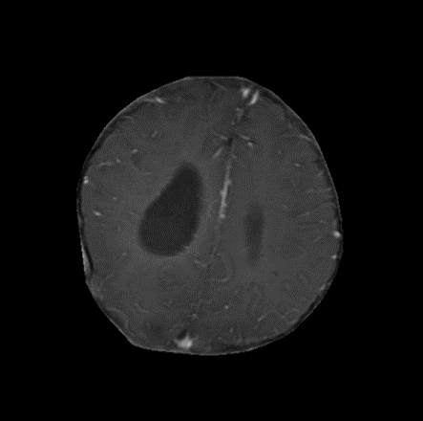

1. (b) (c)

Fig. 4.15. (a) Imaginea inițială; (b) Poligonul estimat care cuprinde zona din imagine unde se află creierul; (c) Imaginea după eliminarea craniului.

În urma implementării celor patru algoritmi descriși anterior, putem observa din figurile 4.12.c, 4.13.b și 4.14.c că în imaginea finală încă există un contur fin al craniului, contur care poate afecta segmentarea tumorilor cerebrale. Astfel, cele mai bune rezultate se obțin folosind algoritmul de eliminare a craniului din imagine utilizând algoritmul K-Means, algoritm care va fi folosit în continuare în dezvoltarea aplicației.

* 1. **Extragerea caracteristicilor**

Identificarea tumorilor cerebrale este o sarcină dificilă din cauza faptului că imaginile prezintă ori un contrast slab, ori anomalii în fundalul lor. Majoritatea lucrărilor care urmăresc acest subiect utilizează, pe lângă o puternică procesare a imaginii, inteligența artificială prin învățarea automată. De asemenea, există și anumite probleme întâmpinate până acum în segmentarea tumorilor, precum realizarea unei segmentări manuale, semi-automatizate sau automatizate, dar și apariția erorilor de segmentare atunci când setul de date este schimbat. Scopul segmentării tumorilor cerebrale este de a evidenția întreaga arie a tumorii, celelalte componente ale creierului fiind ignorate.

Principala parte pe care se axează proiectul este extragerea caracteristicilor. Aceasta presupune segmentarea tumorilor cerebrale și este, de asemenea, și ținta pentru care această aplicație a fost realizată. Existe numeroase metode prin care se pot extrage caracteristici dintr-o imagine, precum segmentarea după un anumit prag (engl. *thresholding*), gruparea K-means (engl. *K-means clustering*), metoda Otsu, threshold adaptiv etc. Unele dintre ele au fost chiar încercate în proiect, dar, neavând rezultate bune, s-a optat pentru utilizarea algoritmului de grupare K-means, urmat de aplicarea unei operații morfologice de deschidere, iar în final o identificare a ariei tumorale din imagine folosind metoda componentelor conexe (engl. *connected components*).

* + 1. *Algoritmul de grupare K-means*

Gruparea (engl. *clustering*), o tehnică introdusă în anul 1932 de H.E. Driver și A.L. Kroeber [24], este un tip de învățare nesupervizată unde referințele trebuie extrase din seturi de date neetichetate. Această tehnică presupune o divizare a populației în mai multe grupuri, astfel încât indivizii din același grup sunt similari. Pe scurt, tehnica reprezintă o colecție de obiecte bazate pe similarități și diferențe.

Există numeroși algoritmi pentru grupare și înainte de a alege un algoritm pentru utilizare, este important să fie ales cel mai potrivit pentru cazul de utilizare. Trebuie, de asemenea, luat în considerare faptul că alegerea unui algoritm pentru grupare depinde inclusiv de mărimea setului de date.

Seturile de date pot conține milioane de înregistrări și nu toți algoritmii sunt eficienți în aceste cazuri. Algoritmul de grupare K-means [25] este un algoritm popular și este, totodată, și eficient, având o complexitate de liniară.

Algoritmul de grupare K-means este un algoritm bazat pe gruparea în funcție de niște puncte numite centroizi, unde se calculează distanța dintre fiecare punct de date și un centroid pentru atribuirea punctului de date într-un grup. Este un proces iterativ de atribuire a fiecărui punct de date unui anume grup, astfel datele fiind grupate pe baza similarității. Obiectivul este de a minimiza suma distanțelor dintre punctele de date și centroidul grupului pentru identificarea corectă a grupului de care ar trebui să aparțină fiecare punct de date.

Algoritmul de grupare K-means funcționează după următorii pași:

* Primul pas este definirea a unui număr de *K*  grupuri în care datele să fie grupate.
* Al doilea pas este inițializarea centroizilor. La începutul algoritmului, se selectează punte de date aleatorii care sunt definite ca centroizi ai fiecărui grup.
* Al treilea pas constă în plasarea fiecărui punct de date în grupul care conține cel mai apropiat centroid . Pentru acest lucru se va calcula distanța dintre punctul de date X și centroidul C folosind formula distanței Euclidiene:

, (4.10)

și apoi prin alegerea grupului unde distanța dintre punctul de date și centroid este minimă.

* Al patrulea pas este reinițializarea centroizilor prin calcularea mediei tuturor punctelor de date al fiecărui grup.

, (4.11)

* Ultimul pas constă în repetarea pașilor 3 și 4 până când centroizii sunt plasați corespunzător și punctele de date nu își mai schimbă grupurile din care fac parte.

Pentru aplicație, algoritmul de grupare K-means a fost utilizat pentru separarea în trei grupuri distincte a pixelilor imaginii de intrare: un grup pentru pixelii din background, un grup pentru pixelii imaginii care nu ne sunt folositori și un ultim grup pentru pixelii din imagine care pot compune tumora. Astfel, asupra imaginii de intrare, reprezentată de imaginea obținută după toți pașii preprocesării, se aplică algoritmul de grupare K-means din OpenCV cu un număr *k* = 3, care reprezintă numărul de grupuri diferite care trebuie separate din imagine.

Algoritmul continuă prin separarea din imaginea de intrare a pixelilor care se găsesc în grupul cu pixelii care pot compune tumora, obținând astfel o imagine nouă care conține doar acești pixeli.

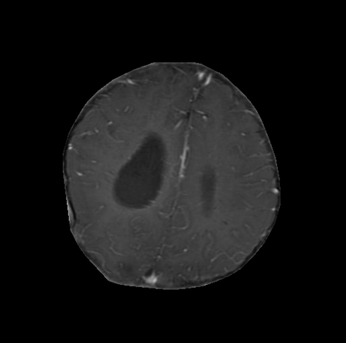 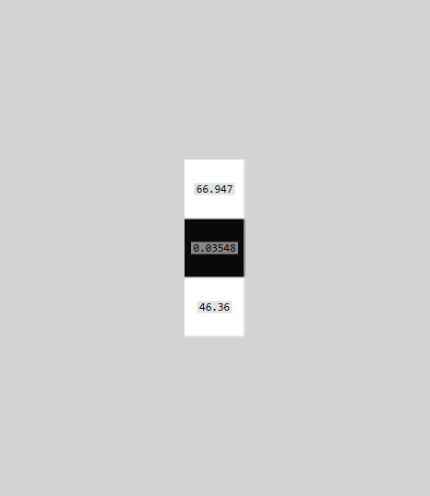 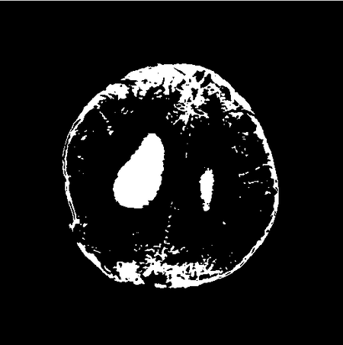

1. (b) (c)

Fig. 4.16. (a) Imaginea de intrare; (b) Valorile centroizilor calculați prin algoritmul de grupare K-means; (c) Imaginea după aplicarea algoritmului.

* + 1. *Operațiunea morfologică de deschidere*

Transformările morfologice sunt operații simple, bazate pe dimensiunile imaginii, aplicate, de obicei, pe imagini binare. Aceste transformări au nevoie de doi parametrii de intrare: primul este reprezentat de imaginea originală, iar al doilea se numește nucleu (engl. *kernel*) care decide natura operației aplicate. Există două operații morfologice de bază care sunt eroziunea și dilatarea, apoi existând forme care variază de la acestea cum ar fi deschiderea, închiderea, gradientul etc.

*Eroziunea*

Ideea de bază a eroziunii este, exact ca și eroziunea solului, aceea de a eroda limitele unui obiect din prim plan. Principiul de funcționare al acestei operațiuni este că nucleul merge prin toată imaginea, iar un pixel din imaginea originală (cu valorile 1 sau 0) va fi considerat ca având valoarea 1 daca toți pixelii din interiorul nucleului au valoarea 1, altfel el va fi erodat (îi va fi atribuită valoarea 0). Eroziunea este utilă pentru eliminarea punctelor albe dintr-o imagine, pentru detașarea a două componente conexe, etc.

*Dilatarea*

Operațiunea de dilatare este exact opusul eroziunii. În acest caz, un pixel este considerat cu valoarea egală cu 1 dacă cel puțin un pixel din interiorul nucleului are valoarea 1, altfel, acestui pixel îi este atribuită valoarea 0.

În mod normal, în cazuri de eliminare a zgomotului, eroziunea este urmată de dilatare, deoarece eroziunea elimină zgomotul alb, dar micșorează obiectul, iar dilatarea mărește aria obiectului, fără însă a reda zgomotul.

*Deschiderea*

Operația morfologică de deschidere, reprezintă practic o operație de eroziune, urmată de o operație de dilatare.

După aplicarea algoritmului de grupare K-means, se observă că, pe lângă pixelii care compun tumora cerebrală, algoritmul a mai păstrat și pixelii de la marginea zonei cerebrale, pixeli care, prin intensitatea lor apropiată de cea a pixelilor din tumora cerebrală, au „păcălit” algoritmul că ar face parte din tumora cerebrală.

Astfel, pentru eliminarea a mare parte din acești pixeli care încurcă segmentarea tumorii cerebrale, se aplică operația morfologică de deschidere asupra imaginii obținută după aplicarea algoritmului de grupare K-means folosind un nucleu de formă dreptunghiulară cu mărimea de 5 pe 5. Nucleul va avea forma următoare:

, (4.12)

Mărimea nucleului a fost aleasă în mod optim pentru a putea elimina majoritatea pixelilor care nu sunt utili din imagine, fără a afecta însă zona în care se găsește tumora cerebrală.

 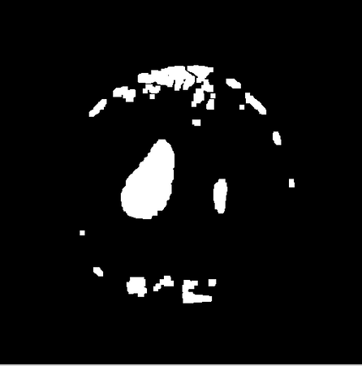

Fig. 4.17. Imaginea de intrare (stânga); Imaginea obținută după aplicarea operației de deschidere morfologică (dreapta).

* + 1. *Algoritmul componentelor conexe*

Componentele conexe sau componentele din teoria grafurilor sunt subgrafuri ale unui graf conex în care oricare două vârfuri sunt conectate între ele prin drumuri și care nu sunt conectate de niciun alt vârf din supergraf.

Componentele conexe într-o imagine sunt seturi de pixeli cu aceeași valoare conectați prin metoda de conectare de 4 pixeli, care conectează toți pixelii care au aceleași valori de-a lungul marginilor, sau prin metoda de conectare de 8 pixeli, care conectează toți pixelii care au aceeași valoare de-a lungul marginilor și colțurilor.

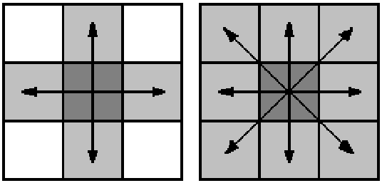

Fig. 4.18. Metoda de conectare de 4 pixeli (stânga); Metoda de conectare de 8 pixeli (dreapta).

Folosind ca imagine de intrare imaginea obținută după aplicarea operației morfologice de deschidere, se aplică funcția de componente conexe. După aplicarea acestei funcții, se alege componenta cu cea mai mare arie găsită. Pentru că rezultatele în urma aplicării tuturor algoritmilor precedenți sunt foarte bune, se așteaptă ca tumora cerebrală să fie în totalitate conectată. Astfel, componenta cu aria cea mai mare este, de fapt, tumora cerebrală care se dorește a fi detectată de aplicație.

După detectarea componentei conexe cu cea mai mare arie, aceasta poate fi extrasă din imaginea de intrare, obținând astfel o imagine care va conține doar acei pixeli care compun tumora cerebrală.

 

Fig. 4.19. Imaginea de intrare (stânga); Imaginea după aplicarea algoritmului componentelor conexe (dreapta).

* 1. **Detectarea tumorii cerebrale**

Proiectul prezentat are ca scop detectarea tumorilor cerebrale, prin evidențierea acestora în imaginile de tip RMN. După aplicarea tuturor pașilor anteriori, s-a ajuns la o imagine care conține doar pixelii care compun tumora cerebrală. Tot ceea ce a mai rămas de făcut este ca, folosind această imagine obținută la acest punct al proiectului, să fie evidențiată tumora cerebrală pe imaginea originală.

Pentru realizarea acestui ultim pas, în primul rând imaginea originală trebuie transformată din nou dintr-o imagine gri, cu un singur canal de culoare, într-o imagine RGB, cu trei canale de culoare, astfel încât să poată fi aplicat un contur colorat care să evidențieze tumora cerebrală.

După efectuarea acestei transformări, având imaginea care conține doar pixelii tumorii cerebrale, putem calcula conturul tumorii, contur care va fi evidențiat cu culoarea roșie în imaginea originală.

 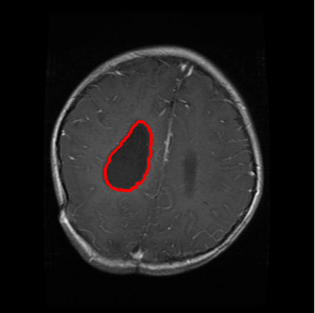

1. (b)

Fig. 4.20. (a) Imaginea inițială; (b) Imaginea finală, cu tumora cerebrală evidențiată.

1. **Interfața grafică**

Rolul interfeței grafice este acela de a ajuta utilizatorul să folosească aplicația. Informațiile și acțiunile disponibile în interfață sunt prezentate prin anumite texte sugestive pentru ceea ce urmează să realizeze fiecare componentă. Interfața grafică a utilizatorului are o istorie care se leagă de ecranele bidimensionale cu rezoluție mare, ce pot afișa orice informație.

* 1. **Realizarea interfeței grafice**

**Bibliografie**

5 – Niculescu, Cezar Th., *Anatomia și Fiziologia Omului. Compendiu – Ediția a II-a* , Editura Educațională Corint, 2014, p. 150.

20 – Hodneland, E., *Segmentation of Digital Images*, Ianuarie 2013, pp. 17-18.